Ермилова В.А., Куприянова Е.Н.
МДОУ «Детский сад №6», г. Ярославль, 2018 г.
Аннотация
Дата проведения: 2018 год
«Путешествие в сказку»
Конспект квест-игры для средней группы

Конспект квест-игры «Путешествие в сказку» для средней группы
Автор: Ермилова В.А., Куприянова Е.Н.
Интеграция образовательных областей: «Социально-коммуникативное развитие», «Речевое развитие», «Познавательное развитие», «Художественно – эстетическое развитие».
Цель:
Развитие познавательной активности детей дошкольного возраста в процессе игровой деятельности.
приобщать детей и родителей к народной культуре - знанию сказок.
Способствовать сотрудничеству родителей, детей и педагогов.
Задачи:
• Создавать условия для активной познавательной деятельности детей;
• прививать интерес к народному творчеству, к сказкам;
• способствовать сближению и организованности в группе, осваивать умение работать в команде.
• активизировать знания детей о русских народных сказках;
• способствовать развитию речи, внимания, памяти с помощью различных заданий;
• создавать условия для взаимодействия родителей с детьми при выполнении совместных заданий;
• создавать условия для угадывания названий сказок и сказочных персонажей по их репликам;
• формировать у детей умение составлять целое из отдельных частей.
Участники:
Шапокляк (Ценева А.)
Леший (Богомолов И.)
Лиса Алиса (Робаковская С.)
Кикимора (Смирнова А.)
Баба Яга (Богомолова Е.С.)
Незнайка (Бахвалова У.В.)
Дети средней группы.
Пространственная среда:
Пять локаций, расположенных на территории детского сада.
Предметно-практическая среда:
Карта, разрезанная на 4 части;
Мешочек с «волшебными предметами»
Конверты с заданиями
Игрушки – сказочные персонажи, в которых спрятана подсказка
План нахождения спрятанного сундука
Ключ от сундука
Сказочный сундук.
Ход квест-игры:
В детский сад пришло письмо с кусочком карты сокровищ. Остальные 3 части карты пропали. Необходимо найти оставшиеся части и составить их воедино. Получив карту, дети и взрослые смогут отыскать клад.
Дети делятся на три команды, вытаскивая жребий из мешка. Родители, не задействованные в ролях, присоединяются к детям и помогают им преодолевать все препятствия.
1 этап. Каждой команде выдается конверт с заданием в соответствии с цветом жребия. Решив лабиринт, команда определяет, куда идти дальше.
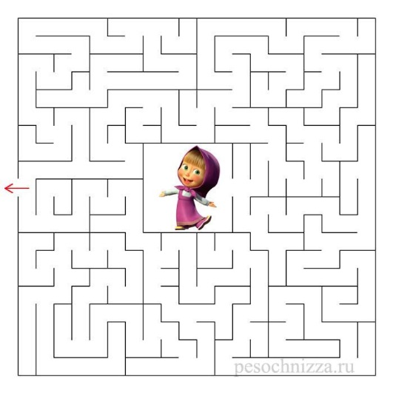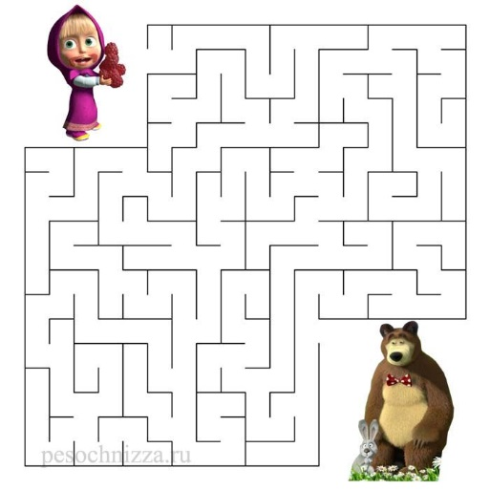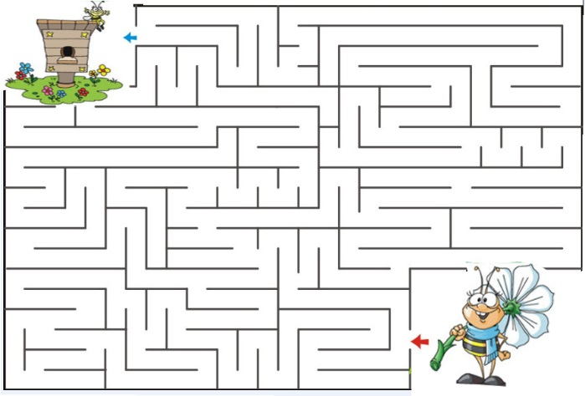
2 этап. Команды перемещаются к сказочным героям и выполняют их задания.
Кикимора:
Здравствуйте, ребята! Я – Кикимора болотная.
-Был Кощей вчера в гостях.
Что наделал, просто ах!
Все картинки перепутал,
Сказки все мои он спутал.
Картинки вы должны собрать,
Сказку русскую назвать.
(дети собирают пазл с иллюстрацией к сказке).

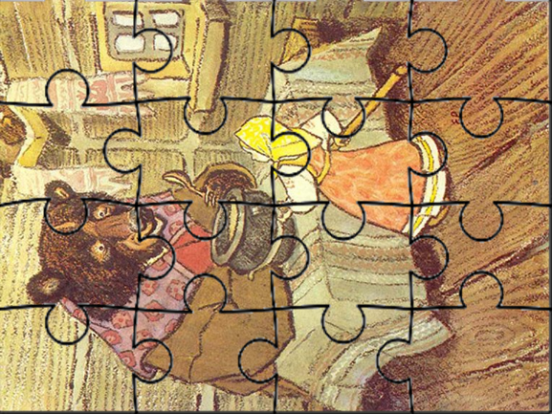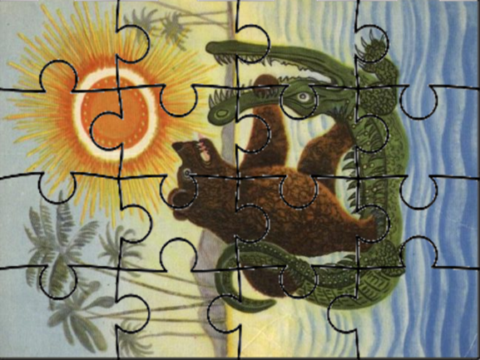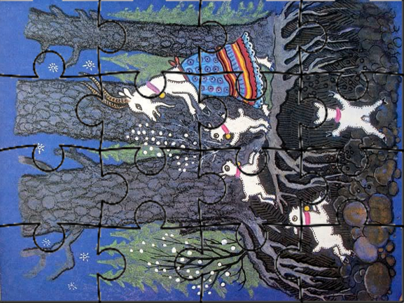
подсказка, куда идти дальше, находится в конверте, выдаётся команде, когда правильно соберут пазл и назовут сказку
Леший:
Я старый, ветхий леший, Живу во мху лесном,
Когда приходит вечер, Грущу я о былом.
 | яблоко | «Сказка о мертвой царевне и 7 богатырях», «Белоснежка и 7 гномов», «Мешок яблок»,
 | пирожок | «Гуси-лебеди», «Маша и медведь»
 | скалка | «Лисичка со скалочкой»
 | рыба | «По щучьему веленью», «Сказка о рыбаке и рыбке», «Гуси-лебеди», «Волк и Лиса»
 | репка | «Репка»
 | ложка | «Три медведя», «Каша из топора»
 | зеркало | «Сказка о мертвой царевне и 7 богатырях», «Белоснежка и 7 гномов»
 | цветок | «Аленький цветочек», «Цветик-семицветик», «12 месяцев», «Снежная Королева»
 | тыква | «Золушка»
 | дудочка | «Дудочка и кувшинчик», «Путешествие Нильса»
 | ключ | «Буратино»
 | кольцо | «12 месяцев», «Красавица и чудовище», «Аленький цветочек», «Властелин колец»
 | яйцо | «Курочка Ряба», «Кощей Бессмертный»
 | корзина | «Красная шапочка», «Маша и медведь»
Очень я люблю задавать загадки. Отгадайте их!
В каждом конверте по 10 загадок, которые требуется отгадать.
Дети вытягивают по карточке, а Леший читает вслух загадку на обратной стороне (отгадка жирным шрифтом)
Когда все загадки отгаданы, из конверта достается подсказка, куда идти дальше.

Баба Яга:
- Какие дорогие гости ко мне пожаловали! Как я вам рада, а то совсем меня позабыли-позабросили. До чего дошло - стороной обходят, боятся, злыдней считают. А я вовсе не такая. Я даже очень хорошая! Сказочки почитываю. Хотите, расскажу? А, нет, лучше я проверю, хорошо ли вы знаете сказки.
-Ребята, помогите мне, пожалуйста. В лесу я нашла предметы, но не знаю, чьи они. Лежат они вот в этом мешочке. Догадайтесь, из какой сказки волшебные предметы, которые лежат у меня в мешочке? (Дети достают по очереди предметы из мешка и называют сказку или героя, кому они принадлежат).
В одном из предметов запрятана подсказка, куда идти дальше.
Красная команда – яйцо,
зелёная команда – красная корзина,
оранжевая команда – конверт с куском карты.
Незнайка:
-Здравствуйте, ребята! Узнали меня? Я люблю всяких зверей и птиц, растения и цветы, но я забыл, как некоторые из них называются. Вы мне поможете решить кроссворд?

Для каждой команды свой кроссворд.
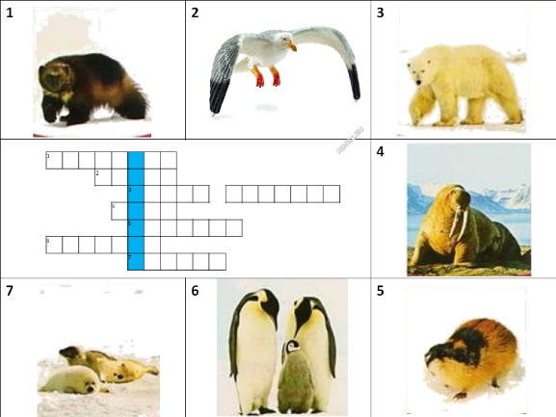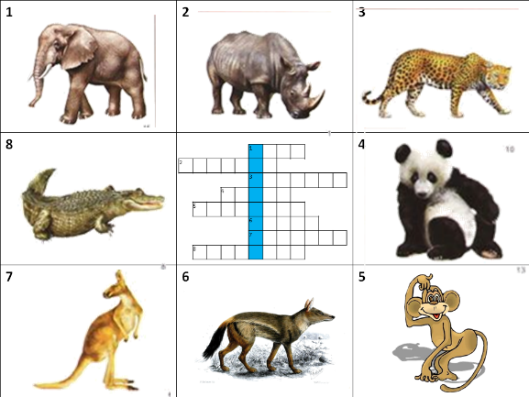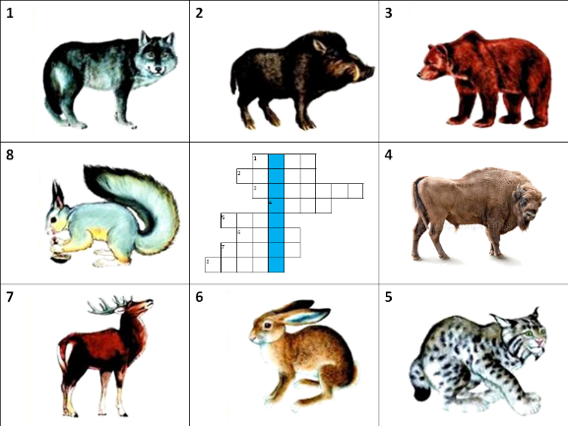

- Когда кроссворд будет отгадан, ключевое слово поможет вам найти подсказку.

Лиса Алиса:
-Здравствуйте, ребята! Я – Алиса-лиса, рыжая краса.
Я сейчас вас запутаю, перепутаю, одурачу, как глупого мальчишку Буратино. Ни за что не догадаетесь, кому принадлежит волшебный транспорт, который я видела в сказках. Попробуете отгадать? Если ответите верно, дам вам следующую подсказку.
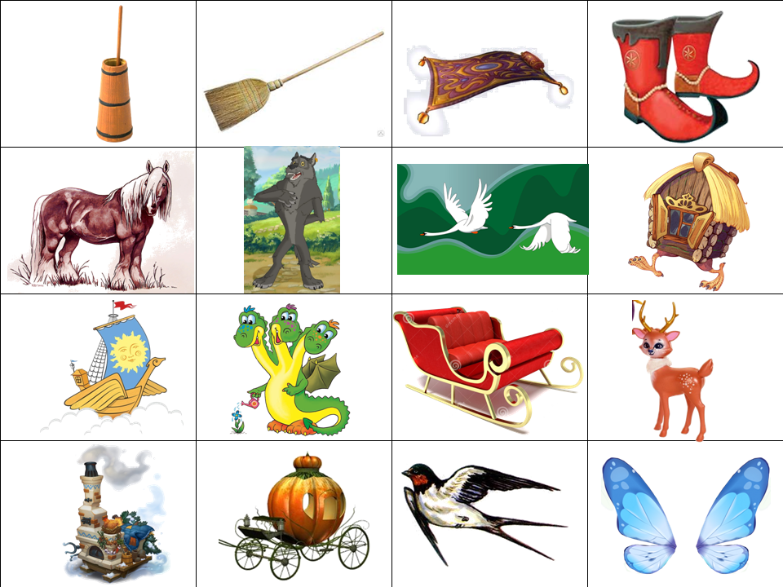

Ступа – Баба Яга
Метла – Баба Яга, Ведьма, Гарри Поттер
Ковер-самолет – Аладдин, Старик Хоттабыч, Джин
Сапоги-скороходы – кот в сапогах, Карлик Нос, маленький Мук
Богатырский конь – богатыри, Иванушка-дурачок, Дед Мороз (тройка лошадей)
Серый волк – Иван-царевич, Лиса
Птицы - Гуси-лебеди – Баба Яга, Нильс (гуси), лягушка-путешественница (утки)
Избушка – Баба Яга, Элли
Летучий корабль – Ваня и Принцесса
Змей Горыныч – Кощей, Иван-дурак
Сани – Дед Мороз, Санта Клаус, Снежная Королева
Олень – Герда, Санта Клаус
Печь – Емеля
Карета-тыква – Золушка
Ласточка – Дюймовочка
Крылья – Феи, Дюймовочка, Летучие Обезьяны

Старушка Шапокляк:
-Здравствуйте, ребятки! Я - Шапокляк. Дошли слухи до меня, что вы очень любите играть, да и я люблю пошалить. Задам-ка я вам каверзные вопросы, на которые вы ни за что не ответите. Готовы?
- Какую песенку пел колобок?
- Сколько козлят было у козы?
- Что пела коза своим козлятам?
- Что говорила Машенька медведю, сидя в коробе?
- Какими словами помогал себе волк ловить рыбу на хвост?
- Что спрашивали звери в сказке «Теремок» прежде, чем войти туда?
- Какие слова произносил Емеля, чтобы все делалось само?
- Какие волшебные слова говорила Женя, отрывая лепесток цветика-семицветика?
- Сколько было братьев-поросят?
- Какую песенку пел львёнок в дуэте с черепахой?
- Какую фразу повторял галчонок Хватайка?
- Какие волшебные слова говорила девочка, чтобы собрать побольше ягод в сказке «Дудочка и кувшинчик»?
- По какой дороге шла Красная шапочка в гости к бабушке?
- Какую колыбельную пела Медведица своему медвежонку Умке?
- Любимая песенка крокодила Гены про день рождения?
- Какую песенку пел Мамонтёнок, плывя на льдине в Африку?
- Песенка про маленького насекомого, которого постигла страшная участь?
- Какие волшебные слова надо сказать, чтоб избушка Бабы Яги впустила?
- Какую песню пели Бременские музыканты, путешествуя по свету?
- Какие слова любил повторять Леопольд мышам?
- Сколько гномов было у Белоснежки?
- Чья каша оказалась самой вкусной?
- Где находится смерть Кощея?
-Молодцы! Я очень довольна вашими знаниями!
Вот Вам подсказка, а я прощаюсь с вами, до новых встреч!
3 этап. Команды получили части карты, которую нужно собрать воедино. На карте указано место, где спрятан сундук.
Подходите к месту старта, становитесь по порядку.
Чтоб добыть заветный клад, не ленись, а делай так,
Как на карте написали и значки все сосчитали.
Если выполнить сумеешь и пройдешь все трудности,
То сундук сокровищ ценный ты найдешь в конце пути.
Ну а если ошибешься, то без клада ты вернешься.
Знак подскажет, то ли прыгать, то ли шагом вам идти.
А число шагов узнать – надо знаки сосчитать.
Всем удачи, не робей, отправляйся в путь скорей!

4 этап. Сундук найден. Но он закрыт на ключ. Рядом с сундуком – записка, где ключ отыскать.
Повернись к глобусу передом, к теплице задом.
Направо пойдешь – пропадешь,
Налево пойдешь – ни с чем уйдешь,
Прямо пойдешь – ключ найдешь, в яме длинной и широкой, под зыбучими песками, во зеленом лугу, у диковинных цветов. Сокрыт ключ в самом дальнем углу ямы в коробе железном.
5 этап. Дети находят ключ и открывают запертый сундук. В сундуке – приглашение за сладкий стол.

